Resolución del Pleno del Instituto de Transparencia, Acceso a la Información Pública y Protección de Datos Personales del Estado de México y Municipios, con domicilio en Metepec, Estado de México, de fecha diez de febrero de dos mil veintidós.
VISTO el expediente formado con motivo de la interposición del recurso de revisión 05922/INFOEM/ICR-57/IP/RR/2020, y de conformidad con lo previsto en el último párrafo del artículo 179 de la Ley de Transparencia y Acceso a la Información Pública del Estado de México y Municipios, fue promovido por un particular de manera anónima a quien en lo sucesivo se le denominará EL RECURRENTE, en contra de la falta de trámite y de respuesta por parte del Ayuntamiento de Tezoyuca, que en lo subsecuente se le denominará EL SUJETO OBLIGADO, se procede a dictar la presente resolución con base en lo siguiente:
RESULTANDO
I. Solicitud de información
En fecha seis de noviembre de dos mil veinte, EL RECURRENTE presentó a través del Sistema de Acceso a la Información Mexiquense, en lo subsecuente EL SAIMEX ante EL SUJETO OBLIGADO, la solicitud de acceso a la información pública, a la que se le asignó el número de expediente 00169/TEZOYUCA/IP/2020, por medio de la cual requirió:
“con fundamento en lo dispuesto por el articulo 92 de la ley de transparencia y acceso a la informacion publica del estado de mexico y municios, solicito de la menera mas atenta, se ponga a disposicion del publico en general de manera permanente y actualizada de forma sencilla, precisa y entendible las LII fracciones de las obligaciones de transparencia comun por semestre y trimestre segun corresponda en virtud que el portal habilitado para su consulta no se encuentra actualizado el ejercicio fiscal 2020.” (sic)
MODALIDAD DE ENTREGA: Vía SAIMEX.
II. Respuesta a la solicitud de información
De las constancias que obran en el expediente electrónico del SAIMEX se puede advertir que EL SUJETO OBLIGADO fue omiso en dar trámite y respuesta a la solicitud de información que le fuera planteada.
III. Recurso de revisión
Inconforme por la falta de respuesta del SUJETO OBLIGADO, el uno de diciembre de dos mil veinte, EL RECURRENTE interpuso el recurso de revisión sujeto del presente estudio, el cual fue registrado en EL SAIMEX y se le asignó el número de expediente 05922/INFOEM/IP/RR/2020, en el que señaló como acto impugnado:
“falta de respuesta a la solicitud de acceso a la informacion.” (Sic)
Así como, razones o motivos de inconformidad lo siguiente:
“falta de respuesta a la solicitud de acceso a la informacion.” (Sic)
IV. Turno del recurso de revisión
El uno de diciembre de dos mil veinte, el recurso de que se trata se envió electrónicamente al Instituto de Transparencia, Acceso a la Información Pública y Protección de Datos Personales del Estado de México y Municipios y con fundamento en el artículo 185, fracción I de la Ley de Transparencia y Acceso a la Información Pública del Estado de México y Municipios, se turnó, a través del SAIMEX, a la Comisionada EVA ABAID YAPUR, a efecto de decretar su admisión o desechamiento.
V. Admisión del recurso de revisión
De las constancias del expediente electrónico del SAIMEX, se advierte que en fecha siete de diciembre de dos mil veinte, se acordó la admisión a trámite del recurso de revisión que nos ocupa; así como la integración del expediente respectivo, mismo que se puso a disposición de las partes, para que en un plazo máximo de siete días hábiles conforme a lo dispuesto por el artículo 185 de la Ley de Transparencia y Acceso a la Información Pública del Estado de México y Municipios, manifestaran lo que a su derecho conviniera, a efecto de presentar pruebas y alegatos; así como para que EL SUJETO OBLIGADO rindiera su Informe Justificado.
VI. Etapa de manifestaciones e Informe Justificado
En cumplimiento a lo anterior, de las constancias del expediente electrónico del SAIMEX, se observa que el SUJETO OBLIGADO fue omiso en enviar el Informe Justificado, en consecuencia, el particular no realizó manifestación alguna, ni presentó pruebas o alegatos. Como se desprende a continuación:

VII. Cierre de instrucción
En fecha diecisiete de diciembre de dos mil veinte, se notificó a las partes el Acuerdo de Cierre de Instrucción; por lo que, con fundamento en el artículo 185, fracción VIII de la Ley de Transparencia y Acceso a la Información Pública del Estado de México y Municipios, se remitió el expediente a efecto de que la Comisionada EVA ABAID YAPUR formule y presente al Pleno el proyecto de resolución correspondiente; y,
VIII. Resolución del recurso de revisión
En fecha veinte de enero de dos mil veintiuno, en la Primera Sesión Ordinaria, el Pleno del Instituto de Transparencia, Acceso a la Información Pública y Protección de Datos Personales del Estado de México y Municipios, aprobó, por mayoría de votos, la resolución dictada en el recurso de revisión 05922/INFOEM/IP/RR/2020 notificada el veinticinco de enero de dos mil veinte, en la cual se determinó lo siguiente:
PRIMERO. Resultan fundadas las razones o motivos de inconformidad hechas valer por EL RECURRENTE, en términos del Considerando QUINTO de la presente resolución.
SEGUNDO. Se ORDENA al SUJETO OBLIGADO dé trámite a la solicitud de acceso a la información pública que dio origen al recurso de revisión número 05922/INFOEM/IP/RR/2020, vía SAIMEX, en términos del Considerando QUINTO de esta resolución; y emita respuesta, debiendo observar las excepciones contenidas en la Ley de Transparencia y Acceso a la Información Pública del Estado de México y Municipios, que en su caso resulten aplicables.

TERCERO. Notifíquese al Titular de la Unidad de Transparencia del SUJETO OBLIGADO para que, conforme a los artículos 186, último párrafo y 189, párrafo segundo de la Ley de Transparencia y Acceso a la Información Pública del Estado de México y Municipios, dé cumplimiento a lo ordenado dentro del plazo de diez días hábiles, debiendo informar a este Instituto en un plazo de tres días hábiles siguientes sobre el cumplimiento dado a la resolución.

CUARTO. Con fundamento en el artículo 198 de la Ley de Transparencia y Acceso a la Información Pública del Estado de México y Municipios, se apercibe al SUJETO OBLIGADO que, en caso de negarse a cumplir la presente resolución o hacerlo de manera parcial se actuará de conformidad con lo previsto en los artículos 213, 214, 216 y 217 de dicha Ley.

QUINTO. Notifíquese al RECURRENTE la presente resolución.

SEXTO. Hágase del conocimiento del RECURRENTE que, de conformidad con lo establecido en el artículo 196 de la Ley de Transparencia y Acceso a la Información Pública del Estado de México y Municipios, podrá impugnarla vía Juicio de Amparo en los términos de las leyes aplicables.

SÉPTIMO. Hágase del conocimiento del RECURRENTE que la respuesta que dé EL SUJETO OBLIGADO derivada de la presente resolución es susceptible de ser impugnada nuevamente, mediante recurso de revisión, ante el Instituto, en términos del artículo 179, último párrafo de la Ley de Transparencia y Acceso a la Información Pública del Estado de México y Municipios.

OCTAVO. Gírese oficio al Titular de la Contraloría Interna y Órgano de Control y Vigilancia de este Instituto, de conformidad con el artículo 190 de la Ley de Transparencia y Acceso a la Información Pública del Estado de México y Municipios, a fin de que determine lo conducente en términos del Considerando QUINTO de la presente resolución.
NOVENO. Gírese oficio al Titular de la Dirección General Jurídica y Verificación de este Instituto, de conformidad con el artículo 23, fracción XIV del Reglamento Interior del Instituto de Transparencia, Acceso a la Información Pública y Protección de Datos Personales del Estado de México y Municipios, determine lo conducente en términos del Considerando QUINTO de la presente resolución.

DÉCIMO. De conformidad con el artículo 198 de la Ley de Transparencia y Acceso a la Información Pública del Estado de México y Municipios, de considerarlo procedente, el Sujeto Obligado de manera fundada y motivada, podrá solicitar una ampliación de plazo para el cumplimiento de la presente resolución.
IX. Cumplimiento/Incumplimiento de la resolución
De las constancias que obran en el expediente electrónico del SAIMEX se puede advertir que EL SUJETO OBLIGADO fue omiso en dar cumplimiento a la resolución de referencia, sirve de sustento a la captura de pantalla del expediente electrónico del recurso de revisión objeto del presente estudio; tal y como se aprecia a continuación:
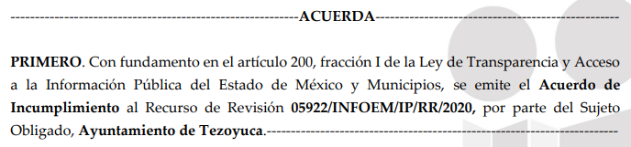
X. Interposición del segundo recurso de revisión
Inconforme con el incumplimiento en que incurre nuevamente EL SUJETO OBLIGADO es que el particular en términos del último párrafo del artículo 179 de la Ley de Transparencia y Acceso a la Información Pública del Estado de México y Municipios, en fecha diecinueve de noviembre de dos mil veintiuno, interpuso el medio de impugnación en estudio indicando como acto impugnado y razones o motivos de inconformidad lo que a continuación se transcribe:
“Negativa a la información solicitada.” (Sic)
XI. Turno del recurso de revisión
Así, con fundamento en el artículo 185, fracción I de la Ley de Transparencia y Acceso a la Información Pública del Estado de México y Municipios, el recurso de que se trata se envió electrónicamente a través del SAIMEX, en fecha diecinueve de noviembre de dos mil veintiuno, a la Comisionada Sharon Cristina Morales Martínez, a efecto de decretar su admisión o desechamiento.
XII. Admisión del recurso de revisión
En ese tenor, se acordó la admisión a trámite del recurso de revisión que nos ocupa en fecha veintinueve de noviembre de dos mil veintiuno, así como la integración del expediente respectivo, mismo que se puso a disposición de las partes, para que en un plazo máximo de siete días hábiles conforme a lo dispuesto por el artículo 185 de la Ley de Transparencia y Acceso a la Información Pública del Estado de México y Municipios, manifestaran lo que a su derecho conviniera, a efecto de presentar pruebas y alegatos; así como para que EL SUJETO OBLIGADO rindiera su Informe Justificado.
XIII. Etapa de manifestaciones e Informe Justificado
Conforme a las constancias del SAIMEX se desprende que atento a lo dispuesto en el artículo 185 de la Ley de Transparencia y Acceso a la Información Pública del Estado de México y Municipios, dentro del término legalmente concedido al RECURRENTE, éste no realizó manifestación alguna, ni presentó pruebas o alegatos, así como EL SUJETO OBLIGADO de nueva cuenta fue omiso en rendir el Informe Justificado, tal y como se aprecia en la siguiente imagen:
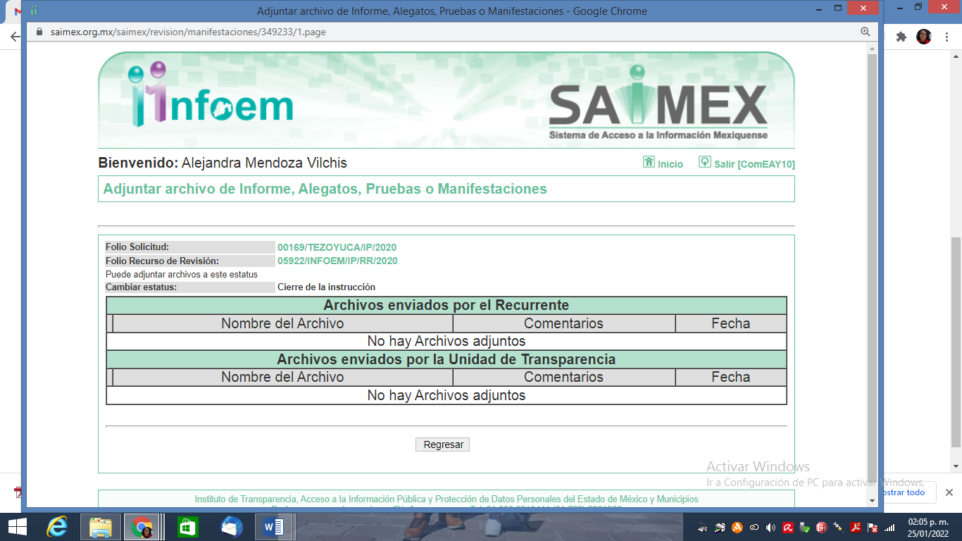
VX. Returno del Recurso de Revisión
En fecha nueve de diciembre de dos mil veintiuno, el Pleno del Instituto de Transparencia, Acceso a la Información Pública y Protección de Datos Personales del Estado de México y Municipios, mediante acuerdo signado por sus integrantes, aprobó la Licencia por incapacidad médica de la Comisionada Sharon Cristina Morales Martínez, y a través del cual se convino el returno del recurso de revisión de mérito al Comisionado Presidente José Martínez Vilchis, para que diera trámite y resolviera conforme a derecho.
XV. Cierre de instrucción
Una vez analizado el estado procesal que guarda el expediente, en fecha trece de diciembre de dos mil veintiuno, el Comisionado Presidente acordó el cierre de instrucción; así como, la remisión del mismo a efecto de ser resuelto, de conformidad con lo establecido en el artículo 185, fracciones VI y VIII de la Ley de Transparencia y Acceso a la Información Pública del Estado de México y Municipios.
XVI. Ampliación del plazo para resolver
El veintiséis de enero de dos mil veintidós, se acordó ampliar el plazo para resolver el recurso de revisión en estudio, por un periodo de hasta quince días hábiles, de conformidad con el artículo 181, tercer párrafo de la Ley de Transparencia y Acceso a la Información Pública del Estado de México y Municipios; y,
CONSIDERANDO
PRIMERO. Competencia.
Este Instituto de Transparencia, Acceso a la Información Pública y Protección de Datos Personales del Estado de México y Municipios, es competente para conocer y resolver el presente recurso de revisión, conforme a lo dispuesto en los artículos 6, Apartado A de la Constitución Política de los Estados Unidos Mexicanos; 5, párrafos vigésimo noveno, trigésimo y trigésimo primero, fracciones IV y V de la Constitución Política del Estado Libre y Soberano de México; 2 fracción II, 13, 29, 36, fracciones I y II, 176, 178, 179, 181 párrafo tercero y 185 de la Ley de Transparencia y Acceso a la Información Pública del Estado de México y Municipios; y 9, fracciones I y XXIV y 11 del Reglamento Interior del Instituto de Transparencia, Acceso a la Información Pública y Protección de Datos Personales del Estado de México y Municipios.
SEGUNDO. Interés.
El recurso de revisión fue interpuesto por parte legítima, en atención a que se presentó por EL RECURRENTE, quien es la misma persona que formuló la solicitud de acceso a la información pública al SUJETO OBLIGADO.
TERCERO. Oportunidad.
La Ley de Transparencia y Acceso a la Información Pública del Estado de México y Municipios, describe el mecanismo de procedencia de los recursos de revisión, como se puede apreciar en el siguiente artículo:
“Artículo 163. La Unidad de Transparencia deberá notificar la respuesta a la solicitud al interesado en el menor tiempo posible, que no podrá exceder de quince días hábiles, contados a partir del día siguiente a la presentación de aquélla.
Excepcionalmente, el plazo referido en el párrafo anterior podrá ampliarse hasta por siete días hábiles más, siempre y cuando existan razones fundadas y motivadas, las cuales deberán ser aprobadas por el Comité de Transparencia, mediante la emisión de una resolución que deberá notificarse al solicitante, antes de su vencimiento. No podrán invocarse como causales de ampliación del plazo motivos que supongan negligencia o descuido del sujeto obligado en el desahogo de la solicitud.”
De la interpretación al precepto legal inserto, se obtiene que, el plazo que les asiste a los Sujetos Obligados para entregar la respuesta a una solicitud de información pública es de quince días hábiles posteriores a la presentación de ésta; sin embargo, en aquellos casos en que transcurre el referido plazo de quince días hábiles, sin que los Sujetos Obligados entreguen la respuesta a la solicitud de información, ésta se considera negada; por lo que al solicitante le asiste el derecho para poder presentar el recurso de revisión correspondiente.
Derivado de lo anterior, se constituye la figura jurídica de la NEGATIVA FICTA, cuya esencia consiste en atribuir un efecto negativo al silencio de la autoridad administrativa frente a las instancias y solicitudes que hagan los particulares.
Por su parte, los artículos 178 y 179, último párrafo de la Ley de Transparencia y Acceso a la Información Pública del Estado de México y Municipios, establecen:
“Artículo 178. El solicitante podrá interponer, por sí mismo o a través de su representante, de manera directa o por medios electrónicos, recurso de revisión ante el Instituto o ante la Unidad de Transparencia que haya conocido de la solicitud dentro de los quince días hábiles, siguientes a la fecha de la notificación de la respuesta.

A falta de respuesta del sujeto obligado, dentro de los plazos establecidos en esta Ley, a una solicitud de acceso a la información pública, el recurso podrá ser interpuesto en cualquier momento, acompañado con el documento que pruebe la fecha en que presentó la solicitud.
En el caso de que se interponga ante la Unidad de Transparencia, ésta deberá remitir el recurso de revisión al Instituto a más tardar al día siguiente de haberlo recibido.

Artículo 179. El recurso de revisión es un medio de protección que la Ley otorga a los particulares, para hacer valer su derecho de acceso a la información pública, y procederá en contra de las siguientes causas:
…
La respuesta que den los sujetos obligados derivada de la resolución a un recurso de revisión que proceda por las causales señaladas en las fracciones IV, VII, IX, X, XI y XII es susceptible de ser impugnada de nueva cuenta, mediante recurso de revisión, ante el Instituto.”
(Énfasis añadido)
Es así que, el recurso de revisión se ha de interponer dentro del plazo de quince días hábiles contados a partir del día siguiente al en que el particular tiene conocimiento de la resolución respectiva, de ahí que, para que empiece a computarse necesariamente tiene que existir una respuesta expresa por parte del SUJETO OBLIGADO; sin embargo, tratándose de negativa ficta no existe resolución que se haga del conocimiento del particular a partir de la cual pueda computarse dicho término, por tal motivo, es pertinente establecer que no existe plazo para la interposición del recurso de revisión y por tanto EL RECURRENTE está en la total libertad de presentar su medio de impugnación en cualquier momento, consecuentemente se tiene que dicho recurso se presentó oportunamente.
Por otro lado, es necesario destacar que en el presente asunto se actualiza la causal de procedencia del recurso de revisión prevista en el artículo 179 en su último párrafo de la Ley de la materia; pues como se ha visto en los Resultandos de la Resolución EL SUJETO OBLIGADO de nueva cuenta fue omiso en dar atención a la solicitud y de manera posterior a la Resolución de fecha dieciséis de junio de dos mil veintiuno, lo que motivo al particular a interponer nuevamente un Recurso de Revisión ante éste Órgano Garante, con la finalidad de que el Pleno de este Instituto determine la entrega de la información solicitada; por lo que, conviene destacar que dicho Recurso de Revisión se interpuso oportunamente.
CUARTO. Procedibilidad.
Es importante abordar el análisis de los requisitos de procedibilidad del Recurso de Revisión, así que, el artículo 180 de la Ley de Transparencia y Acceso a la Información Pública del Estado de México y Municipios, establece lo siguiente:
Artículo 180. El recurso de revisión contendrá:
I. El sujeto obligado ante la cual se presentó la solicitud;
II. El nombre del solicitante que recurre o de su representante y, en su caso, del tercero interesado, así como la dirección o medio que señale para recibir notificaciones;
III. El número de folio de respuesta de la solicitud de acceso;
IV. La fecha en que fue notificada la respuesta al solicitante o tuvo conocimiento del acto reclamado, o de presentación de la solicitud, en caso de falta de respuesta;
V. El acto que se recurre;
VI. Las razones o motivos de inconformidad;
VII. La copia de la respuesta que se impugna y, en su caso, de la notificación correspondiente, en el caso de respuesta de la solicitud; y
VIII. Firma del recurrente, en su caso, cuando se presente por escrito, requisito sin el cual se dará trámite al recurso.
Adicionalmente, se podrán anexar las pruebas y demás elementos que considere procedentes someter a juicio del Instituto.
En ningún caso será necesario que el particular ratifique el recurso de revisión interpuesto.
En caso de que el recurso se interponga de manera electrónica no será indispensable que contengan los requisitos establecidos en las fracciones II, IV, VII y VIII.
(Énfasis añadido)
En principio, de una interpretación del artículo transcrito se observa que los requisitos que deberán contener los Recursos de Revisión; sobre el particular, del análisis del expediente electrónico conformado en el SAIMEX se desprende que la parte solicitante y ahora RECURRENTE, en ejercicio de su Derecho de Acceso a la Información Pública, no proporcionó un nombre completo que lo hiciera identificable; por el contrario, se identificó mediante un seudónimo; por lo que, no se tiene certeza sobre su identidad.
Empero lo anterior, debe destacarse que el artículo 15 de Ley de Transparencia y Acceso a la Información Pública del Estado de México y Municipios prevé que, toda persona tendrá acceso a la información sin necesidad de acreditar interés alguno o justificar su utilización, de lo que se infiere que para el ejercicio del derecho de acceso a la información pública, el nombre no es un requisito sine qua non para que los particulares ejerzan el derecho de acceso a la información pública, pues por el contrario la Ley de la materia prevé en su artículo 155, párrafo segundo la posibilidad de que las solicitudes de información sean anónimas, al utilizar un nombre incompleto o, inclusive un seudónimo.
Correlativo a ello, cabe mencionar que los artículos 6, Apartado A, fracciones I, III, V y VI de la Constitución Política de los Estados Unidos Mexicanos y 5 párrafos vigésimo segundo, vigésimo tercero y vigésimo cuarto, fracciones I y III de la Constitución Política del Estado Libre y Soberano de México, garantizan el ejercicio del derecho de acceso a la información pública, toda vez que disponen que toda persona sin necesidad de acreditar interés alguno o justificar su utilización, tendrá acceso gratuito a la información pública; preceptos cuyo texto y sentido literal es el siguiente:
Constitución Política de los Estados Unidos Mexicanos
“Artículo 6o. La manifestación de las ideas no será objeto de ninguna inquisición judicial o administrativa, sino en el caso de que ataque a la moral, la vida privada o los derechos de terceros, provoque algún delito, o perturbe el orden público; el derecho de réplica será ejercido en los términos dispuestos por la ley. El derecho a la información será garantizado por el Estado.
Toda persona tiene derecho al libre acceso a información plural y oportuna, así como a buscar, recibir y difundir información e ideas de toda índole por cualquier medio de expresión.
Para efectos de lo dispuesto en el presente artículo se observará lo siguiente:
A. Para el ejercicio del derecho de acceso a la información, la Federación, los Estados y el Distrito Federal, en el ámbito de sus respectivas competencias, se regirán por los siguientes principios y bases:
I. Toda la información en posesión de cualquier autoridad, entidad, órgano y organismo de los Poderes Ejecutivo, Legislativo y Judicial, órganos autónomos, partidos políticos, fideicomisos y fondos públicos, así como de cualquier persona física, moral o sindicato que reciba y ejerza recursos públicos o realice actos de autoridad en el ámbito federal, estatal y municipal, es pública y sólo podrá ser reservada temporalmente por razones de interés público y seguridad nacional, en los términos que fijen las leyes. En la interpretación de este derecho deberá prevalecer el principio de máxima publicidad. Los sujetos obligados deberán documentar todo acto que derive del ejercicio de sus facultades, competencias o funciones, la ley determinará los supuestos específicos bajo los cuales procederá la declaración de inexistencia de la información.
…
III. Toda persona, sin necesidad de acreditar interés alguno o justificar su utilización, tendrá acceso gratuito a la información pública, a sus datos personales o a la rectificación de éstos.
…
V. Los sujetos obligados deberán preservar sus documentos en archivos administrativos actualizados y publicarán, a través de los medios electrónicos disponibles, la información completa y actualizada sobre el ejercicio de los recursos públicos y los indicadores que permitan rendir cuenta del cumplimiento de sus objetivos y de los resultados obtenidos.
VI. Las leyes determinarán la manera en que los sujetos obligados deberán hacer pública la información relativa a los recursos públicos que entreguen a personas físicas o morales.”
…
La ley establecerá aquella información que se considere reservada o confidencial.
Constitución Política del Estado Libre y Soberano de México
“Artículo 5. …
…
El derecho a la información será garantizado por el Estado. La ley establecerá las previsiones que permitan asegurar la protección, el respeto y la difusión de este derecho.
Para garantizar el ejercicio del derecho de transparencia, acceso a la información pública y protección de datos personales, los poderes públicos y los organismos autónomos, transparentarán sus acciones, en términos de las disposiciones aplicables, la información será oportuna, clara, veraz y de fácil acceso.
Este derecho se regirá por los principios y bases siguientes:
I. Toda la información en posesión de cualquier autoridad, entidad, órgano y organismos de los Poderes Ejecutivo, Legislativo y Judicial, órganos autónomos, partidos políticos, fideicomisos y fondos públicos estatales y municipales, así como del gobierno y de la administración pública municipal y sus organismos descentralizados, asimismo de cualquier persona física, jurídica colectiva o sindicato que reciba y ejerza recursos públicos o realice actos de autoridad en el ámbito estatal y municipal, es pública y sólo podrá ser reservada temporalmente por razones previstas en la Constitución Política de los Estados Unidos Mexicanos de interés público y seguridad, en los términos que fijen las leyes. En la interpretación de este derecho deberá prevalecer el principio de máxima publicidad. Los sujetos obligados deberán documentar todo acto que derive del ejercicio de sus facultades, competencias o funciones, la ley determinará los supuestos específicos bajo los cuales procederá la declaración de inexistencia de la información.
…
III. Toda persona, sin necesidad de acreditar interés alguno o justificar su utilización, tendrá acceso gratuito a la información pública, a sus datos personales o a la rectificación de éstos.”
(Énfasis añadido)
Por otra parte, del contenido del artículo 1° de la Constitución Política de los Estados Unidos Mexicanos, se destaca lo siguiente:
“Artículo 1o. En los Estados Unidos Mexicanos todas las personas gozarán de los derechos humanos reconocidos en esta Constitución y en los tratados internacionales de los que el Estado Mexicano sea parte, así como de las garantías para su protección, cuyo ejercicio no podrá restringirse ni suspenderse, salvo en los casos y bajo las condiciones que esta Constitución establece.
Las normas relativas a los derechos humanos se interpretarán de conformidad con esta Constitución y con los tratados internacionales de la materia favoreciendo en todo tiempo a las personas la protección más amplia.
Todas las autoridades, en el ámbito de sus competencias, tienen la obligación de promover, respetar, proteger y garantizar los derechos humanos de conformidad con los principios de universalidad, interdependencia, indivisibilidad y progresividad. En consecuencia, el Estado deberá prevenir, investigar, sancionar y reparar las violaciones a los derechos humanos, en los términos que establezca la ley.”
(Énfasis añadido)
En esa virtud, de una interpretación sistemática, armónica y progresiva del derecho humano de acceso a la información pública se reitera que toda persona, sin necesidad de acreditar interés alguno o justificar su utilización, deberá tener acceso a la información pública, es decir, dicho derecho fundamental exime a quien lo ejerce, de acreditar su legitimación en la causa o su interés en el asunto, lo que permite la posibilidad de que inclusive, la solicitud de acceso a la información pueda ser anónima o no contener un nombre que identifique al solicitante o que permita tener certeza sobre su identidad.
Robustece lo anterior, el Criterio 6/2014 del entonces Instituto Federal de Acceso a la Información y Protección de Datos (IFAI) hoy Instituto Nacional de Transparencia, Acceso a la Información y Protección de Datos Personales (INAI), el cual se reproduce para una mayor referencia:
“Acceso a información gubernamental. No debe condicionarse a que el solicitante acredite su personalidad, demuestre interés alguno o justifique su utilización. De conformidad con lo dispuesto en los artículos 6o., apartado A, fracción III de la Constitución Política de los Estados Unidos Mexicanos, y 1º, 2º, 4º y 40 de la Ley Federal de Transparencia y Acceso a la Información Pública Gubernamental, la respuesta a una solicitud de acceso a información y entrega de la misma, no debe estar condicionada a que el particular acredite su personalidad, demuestre interés alguno o justifique su utilización, en virtud de que los sujetos obligados no deben requerir al solicitante mayores requisitos que los establecidos en la Ley. En este sentido, las dependencias y entidades, sólo deberán asegurarse de que, en su caso, se haya cubierto el pago de reproducción y envío de la información, mediante la exhibición del recibo correspondiente.” (SIC)
En ese orden de ideas, se estima que el requerimiento relativo al nombre como presupuesto de procedibilidad, podría limitar el ejercicio del derecho de acceso a la información pública, debido a que, el hecho de solicitar la identificación del hoy RECURRENTE a través de dicho dato personal, en ciertos extremos se equipara a una exigencia acerca de su interés o justificación de su utilización, lo que materialmente haría nugatorio un derecho fundamental.
Aunado a ello, para el estudio de la materia sobre la que se resuelve el presente recurso de revisión, resulta intrascendente conocer el nombre de la persona que lo hubiere promovido, en virtud de que tanto la Constitución Política de los Estados Unidos Mexicanos, como la Constitución Política del Estado Libre y Soberano de México, reconocen la prerrogativa de los individuos para que no resulte necesario la acreditación de un interés o justificar la utilización de la información; por lo que, resulta ocioso realizar dicho análisis, en la inteligencia de que se limitaría el ejercicio de un derecho humano, como el derecho de acceso a la información pública, por una cuestión procedimental.
Asimismo, se estima que el requisito relativo al nombre del solicitante no constituye un presupuesto indispensable de procedibilidad de los recursos de revisión, en términos de los artículos 25 de la Convención Americana de Derechos Humanos, 1, párrafos segundo y tercero, 6 apartado A, fracciones III y IV de la Constitución Política de los Estados Unidos Mexicanos y 5, párrafo vigésimo cuarto de la Constitución Política del Estado Libre y Soberano de México, debido a que el acceso a la información pública es un derecho humano que no requiere legitimación en la causa, sino que únicamente basta con que se encuentre legitimado en el procedimiento de recurso de revisión, circunstancia que se acredita en las constancias electrónicas del expediente, de las que se desprende que EL RECURRENTE, es la misma persona que realizó la solicitud de acceso a la información pública que ahora se impugna.
En adición a lo anterior, el propio artículo 180 en su último párrafo establece que cuando el recurso se interponga de manera electrónica no será indispensable que contenga determinados requisitos, entre ellos, el nombre del hoy RECURRENTE, por lo que, en el presente caso, al haber sido presentado el recurso de revisión vía SAIMEX, dicho requisito resulta innecesario.
QUINTO. Estudio y resolución del asunto.
Del análisis efectuado, se advierte que el presente recurso de revisión es procedente, pues se actualizan las hipótesis previstas en las fracciones VII y XI del artículo 179 de la ley de la materia, que la letra dicen:
“Artículo 179. El recurso de revisión es un medio de protección que la Ley otorga a los particulares, para hacer valer su derecho de acceso a la información pública, y procederá en contra de las siguientes causas:
…
VII. La falta de respuesta a una solicitud de acceso a la información;
…
XI. La falta de trámite a una solicitud;
…”
(Énfasis añadido)
Los preceptos legales citados, establecen como supuestos de procedencia del recurso de revisión, en aquellos casos en que no se dé tramite a una solicitud y por tanto respuesta a lo solicitado; por lo que, en el presente caso, EL SUJETO OBLIGADO omitió no sólo turnar a las áreas competentes y dar respuesta a lo requerido por EL RECURRENTE sino que también lo fue en dar cumplimiento a la resolución emitida en su momento por Pleno de este Instituto; atento a ello, este Órgano Garante considera que las razones o motivos de inconformidad resultan fundados.
Es así que, de acuerdo a los motivos de inconformidad hechos valer por EL RECURRENTE, ante la falta tanto de respuesta a la solicitud como del envío del Informe Justificado; así como de dar cumplimiento a la resolución del Pleno de este Instituto de fecha veinte de enero de dos mil veintiuno, por parte del SUJETO OBLIGADO, es que este Órgano Garante, considera pertinente tomar en cuenta las consideraciones de hecho y de derecho siguientes:
Por lo que, en primer término debemos recordar que EL RECURRENTE solicitó al SUJETO OBLIGADO de conformidad con el artículo 92 de la Ley de Transparencia y Acceso a la Información Pública del Estado de México y Municipios, se le pusiera a disposición de manera general, permanente y actualizada de forma sencilla, precisa y entendible las LII fracciones de las obligaciones de transparencia común por semestre y trimestre según corresponda para el ejercicio fiscal de 2020; pues dicho portal no se encuentra actualizado.
Del análisis a la propia solicitud de información; se puede advertir que la misma se trata de un derecho de petición, pues el particular está pidiendo al SUJETO OBLIGADO a través del SAIMEX la actualización del portal de Información Pública de Oficio (IPOMEX) toda vez que para el ejercicio de 2020 no se encuentra actualizado ni al semestre o por trimestre.
Bajo ese tenor, el tema central del requerimiento al ser las obligaciones de transparencia común en virtud de que IPOMEX es una herramienta tecnológica desarrollada por este Instituto que permite a los Sujetos Obligados publicar lo correspondiente a la Información Pública de Oficio contemplada en la ley de la materia, de una forma ágil y de fácil manejo y ésta se encuentra enlazada con la Plataforma Nacional de Transparencia, por lo que al momento de que se publica o actualiza algún tipo de información por partes de los Sujeto Obligados, estas herramientas tecnológicas no están diseñadas para generar un documento en el que se pueda verificar el cumplimiento de retroalimentar dichas plataformas con la información que debe ser publicada en las mismas.
Luego entonces, cada vez que los Sujetos Obligados realicen algún tipo de cambio en la misma, el propio sistema genera la fecha de actualización, no obstante, es de precisar que la información que se publica en dichos sistemas puede ser consultada por cualquier persona las veinticuatro horas del día.
En ese sentido, es importante remitirnos a lo establecido en el artículo 92 de la Ley de Transparencia y Acceso a la Información Pública del Estado de México y Municipios que a la letra reza:
Artículo 92. Los sujetos obligados deberán poner a disposición del público de manera permanente y actualizada de forma sencilla, precisa y entendible, en los respectivos medios electrónicos, de acuerdo con sus facultades, atribuciones, funciones u objeto social, según corresponda, la información, por lo menos, de los temas, documentos y políticas que a continuación se señalan:
I. El marco normativo aplicable al sujeto obligado, en el que deberá incluirse leyes, códigos, reglamentos, decretos de creación, acuerdos, convenios, manuales de organización y procedimientos, reglas de operación, criterios, políticas, entre otros; II. Su estructura orgánica completa, en un formato que permita vincular cada parte de la estructura, las atribuciones y responsabilidades que le corresponden a cada servidor público, prestador de servicios profesionales o miembro de los sujetos obligados, de conformidad con las disposiciones jurídicas aplicables;
III. Las facultades de cada área;
IV. Las metas, objetivos e indicadores de las áreas de los sujetos obligados de conformidad con los programas de trabajo e informes anuales de actividades de acuerdo con el Plan Estatal de Desarrollo, Plan de Desarrollo Municipal, en su caso y demás ordenamientos aplicables;
V. Los indicadores relacionados con temas de interés público o trascendencia social que, conforme a sus funciones, deban establecer, así como las matrices elaboradas para tal efecto;
VI. Los indicadores que permitan rendir cuenta de sus objetivos y resultados, así como las matrices elaboradas para tal efecto;
VII. El directorio de todos los servidores públicos, a partir del nivel de jefe de departamento o su equivalente o de menor nivel, cuando se brinde atención al público, manejen o apliquen recursos públicos, realicen actos de autoridad o presten servicios profesionales bajo el régimen de confianza u honorarios y personal de base.

El directorio deberá incluir, al menos el nombre, cargo o nombramiento oficial asignado, nivel del puesto en la estructura orgánica, fecha de alta en el cargo, número telefónico, domicilio para recibir correspondencia y dirección de correo electrónico oficiales, datos que deberán señalarse de forma independiente por dependencia y entidad pública de cada sujeto obligado;
VIII. La remuneración bruta y neta de todos los servidores públicos de base o de confianza, de todas las percepciones, incluyendo sueldos, prestaciones, gratificaciones, primas, comisiones, dietas, bonos, estímulos, ingresos y sistemas de compensación, señalando la periodicidad de dicha remuneración;
IX. Los gastos de representación y viáticos, así como el objeto e informe de comisión correspondiente;
X. El número total de las plazas y del personal de base y de confianza, especificando el total de las vacantes, por nivel de puesto, para cada unidad administrativa;
XI. Las contrataciones de servicios profesionales por honorarios, señalando los nombres de los prestadores de servicios, los servicios contratados, el monto de los honorarios y el periodo de contratación;
XII. El perfil de los puestos de los servidores públicos a su servicio en los casos que aplique;
XIII. La información en versión pública de las declaraciones patrimoniales y de intereses de los servidores públicos que así lo determinen, en los sistemas habilitados para ello, de acuerdo a la normatividad aplicable;
XIV. La información de los programas de subsidios, estímulos y apoyos, en el que se deberá informar respecto de los programas de transferencia, de servicios, de infraestructura social y de subsidio, en los que se deberá contener lo siguiente:
a) Área;
b) Denominación del programa;
c) Periodo de vigencia;
d) Diseño, objetivos y alcances;
e) Metas físicas;
f) Población beneficiada estimada;
g) Monto aprobado, modificado y ejercido, así como los calendarios de su programación presupuestal;
h) Requisitos y procedimientos de acceso;
i) Procedimiento de queja o inconformidad ciudadana;
j) Mecanismos de exigibilidad;
k) Mecanismos e informes de evaluación y seguimiento de recomendaciones;
l) Indicadores con nombre, definición, método de cálculo, unidad de medida; dimensión, frecuencia de medición, nombre de las bases de datos utilizadas para su cálculo;
m)Formas de participación social;
n) Articulación con otros programas sociales;
ñ) Vínculo a las reglas de operación o documento equivalente;
o) Informes periódicos sobre la ejecución y los resultados de las evaluaciones realizadas; y
p) Padrón de beneficiarios mismo que deberá contener los siguientes datos: nombre de la persona física o denominación social de las personas jurídicas colectivas beneficiadas, el monto, recurso, beneficio o apoyo otorgado para cada una de ellas, unidad territorial, en su caso, edad y sexo.
XV. Agenda de reuniones públicas a las que convoquen los titulares de los sujetos obligados;
XVI. El domicilio de la Unidad de Transparencia y su ubicación, así como el nombre, teléfono oficial y horarios de atención al público de los responsables de las unidades de información;
XVII. Dirección electrónica donde podrán recibirse las solicitudes para obtener la información, así como el registro de las solicitudes recibidas y atendidas;
XVIII. Las convocatorias a concursos para ocupar cargos públicos y los resultados finales de los mismos;
XIX. Índices semestrales en formatos abiertos de los expedientes clasificados como reservados que cada sujeto obligado posee y maneja;
XX. Las condiciones generales de trabajo, contratos o convenios que regulen las relaciones laborales del personal de base o de confianza, así como los recursos públicos económicos, en especie o donativos, que sean entregados a los Sindicatos y ejerzan como recursos públicos;
XXI. La información curricular, desde el nivel de jefe de departamento o equivalente, hasta el titular del sujeto obligado, así como, en su caso, las sanciones administrativas de que haya sido objeto;
XXII. El listado de Servidores Públicos con sanciones administrativas definitivas, especificando la causa de sanción y la disposición;
XXIII. Los servicios que ofrecen señalando los requisitos para acceder a ellos, así como los tiempos de respuesta;
XXIV. Los trámites, requisitos y formatos que ofrecen, así como los tiempos de respuesta;
XXV. La información financiera sobre el presupuesto asignado, así como los informes del ejercicio trimestral del gasto, ¡en términos de la Ley General de Contabilidad Gubernamental y demás disposiciones jurídicas aplicables;
XXVI. La información relativa a la deuda pública, en términos de las disposiciones jurídicas aplicables:
Los datos de todos los financiamientos contratados, así como de los movimientos que se efectúen, en la que se incluya:
a) Los montos de financiamiento contratados;
b) Los plazos;
c) Las tasas de interés; y
d) Las garantías.
XXVII. Los montos destinados a gastos relativos a todos los programas y campañas de comunicación social y publicidad oficial desglosada por tipo de medio, proveedores, número de contrato y concepto;
XXVIII. Los informes de resultados de las auditorías al ejercicio presupuestal de cada sujeto obligado que se realicen y, en su caso, las aclaraciones que correspondan;
XXIX. La información sobre los procesos y resultados sobre procedimientos de adjudicación directa, invitación restringida y licitación de cualquier naturaleza, incluyendo la versión pública del expediente respectivo y de los contratos celebrados, que deberán contener, por los menos, lo siguiente:
a) De licitaciones públicas o procedimientos de invitación restringida:
1) La convocatoria o invitación emitida, así como los fundamentos legales aplicados para llevarla a cabo;
2) Los nombres de los participantes o invitados;
3) El nombre del ganador y las razones que lo justifican;
4) El área solicitante y la responsable de su ejecución;
5) Las convocatorias e invitaciones emitidas;
6) Los dictámenes y fallo de adjudicación;
7) El contrato y, en su caso, sus anexos;
8) Los mecanismos de vigilancia y supervisión, incluyendo en su caso, los estudios de impacto urbano y ambiental, según corresponda;
9) La partida presupuestal, de conformidad con el clasificador por objeto del gasto, en el caso de ser aplicable;
10) Origen de los recursos especificando si son federales, estatales o municipales, así como el tipo de fondo de participación o aportación respectiva;
11) Los convenios modificatorios que, en su caso, sean firmados, precisando el objeto y la fecha de celebración;
12) Los informes de avance físico y financiero sobre las obras o servicios contratados;
13) El convenio de terminación; y
14) El finiquito.
b) De las adjudicaciones directas:
1) La propuesta enviada por el participante;
2) Los motivos y fundamentos legales aplicados para llevarla a cabo;
3) La autorización del ejercicio de la opción;
4) En su caso, las cotizaciones consideradas, especificando los nombres de los proveedores y sus montos;
5) El nombre de la persona física o jurídica colectiva adjudicada;
6) La unidad administrativa solicitante y la responsable de su ejecución;
7) El número, fecha, el monto del contrato y el plazo de entrega o de ejecución de los servicios u obra;
8) Los mecanismos de vigilancia y supervisión, incluyendo, en su caso, los estudios de impacto urbano y ambiental, según corresponda;
9) Los informes de avance sobre las obras o servicios contratados;
10) El convenio de terminación; y
11) El finiquito
XXX. El resultado de la dictaminación de los estados financieros;
XXXI. Los montos, criterios, convocatorias y listado de personas físicas o jurídicas colectivas, a quienes, por cualquier motivo, se les asigne o permita usar recursos públicos o, en los términos de las disposiciones jurídicas aplicables, realicen actos de autoridad. Asimismo, los informes que dichas personas les entreguen sobre el uso y destino de dichos recursos;
XXXII. Las concesiones, contratos, convenios, permisos, licencias o autorizaciones otorgados, especificando los titulares de aquéllos, debiendo publicarse su objeto, nombre o razón social del titular, vigencia, tipo, términos, condiciones, monto y modificaciones, así como si el procedimiento involucra el aprovechamiento de bienes, servicios y/o recursos públicos;
XXXIII. Los informes que por disposición legal generen los sujetos obligados;
XXXIV. Las estadísticas que generen en cumplimiento de sus facultades, competencias o funciones con la mayor desagregación posible;
XXXV. Informes de avances programáticos o presupuestales, balances generales y estado financiero;
XXXVI. Padrón de proveedores y contratistas;
XXXVII. Los convenios de coordinación, de concertación, entre otros, que suscriban con otros entes de los sectores público, social y privado;
XXXVIII. El inventario de bienes muebles e inmuebles en posesión y propiedad;
XXXIX. Las recomendaciones emitidas por los órganos públicos del Estado mexicano u organismos internacionales garantes de los derechos humanos, así como las acciones que han llevado a cabo para su atención;
XL. Las resoluciones y laudos que se emitan en procesos o procedimientos seguidos en forma de juicio;
XLI. Los mecanismos de participación ciudadana en los procesos de elaboración, implementación y evaluación de políticas públicas y toma de decisiones y demás mecanismos de participación;
XLII. Los programas que ofrecen, incluyendo información sobre la población, objetivo y destino, tiempos de respuesta, requisitos y formatos para acceder a los mismos;
XLIII. Las actas y resoluciones del Comité de Transparencia de los sujetos obligados;
XLIV. Todas las evaluaciones y encuestas que hagan los sujetos obligados a programas financiados con recursos públicos;
XLV. Los estudios financiados con recursos públicos;
XLVI. El listado de jubilados y pensionados y el monto que reciben;
XLVII. Los ingresos recibidos por cualquier concepto señalando el nombre de los responsables de recibirlos, administrarlos y ejercerlos, indicando el destino de cada uno de ellos;
XLVIII. Donaciones hechas a terceros en dinero o en especie;
XLIX. El catálogo de disposición y guía de archivo documental;
L. Las actas de sesiones ordinarias y extraordinarias, así como las opiniones y recomendaciones de los consejos consultivos;
LI. Para efectos estadísticos, el listado de solicitudes a las empresas concesionarias de telecomunicaciones y proveedores de servicios o aplicaciones de Internet para la intervención de comunicaciones privadas, el acceso al registro de comunicaciones y la localización geográfica en tiempo real de equipos de comunicación, que contenga exclusivamente el objeto, el alcance temporal y los fundamentos legales del requerimiento, así como, en su caso, la mención de que cuenta con la autorización judicial correspondiente; y
LII. Cualquier otra información que sea de utilidad o se considere relevante, además de la que, con base en la información estadística, responda a las preguntas hechas con más frecuencia por el público. (Énfasis añadido)
En ese tenor, conviene traer a contexto las Tablas de Aplicabilidad que emite este Instituto, donde se indican las fracciones que el SUJETO OBLIGADO está obligado a tener la información en IPOMEX, como a continuación se indica:




Derivado del análisis al contenido de las tablas de aplicabilidad se puede advertir que la obligación del Ayuntamiento de Tezoyuca, desde el año 2020 a la fecha ha subsistido y esa información a la fecha debe encontrarse no solo actualizada sino ya disponible para la consulta libre de los particulares a través del portal de IPOMEX, motivo por el cual, se procedió a la inspección de dicho portal de información al azar encontrando lo siguiente:
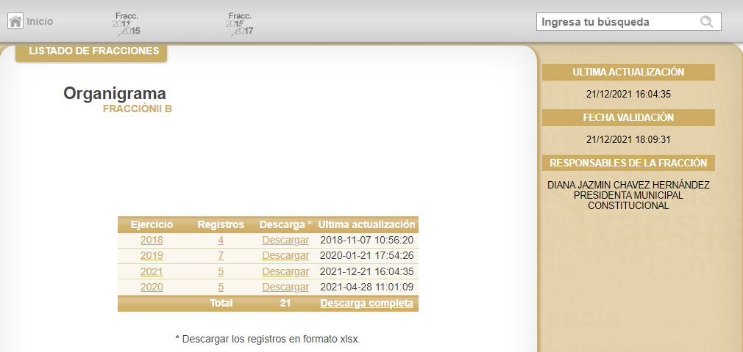
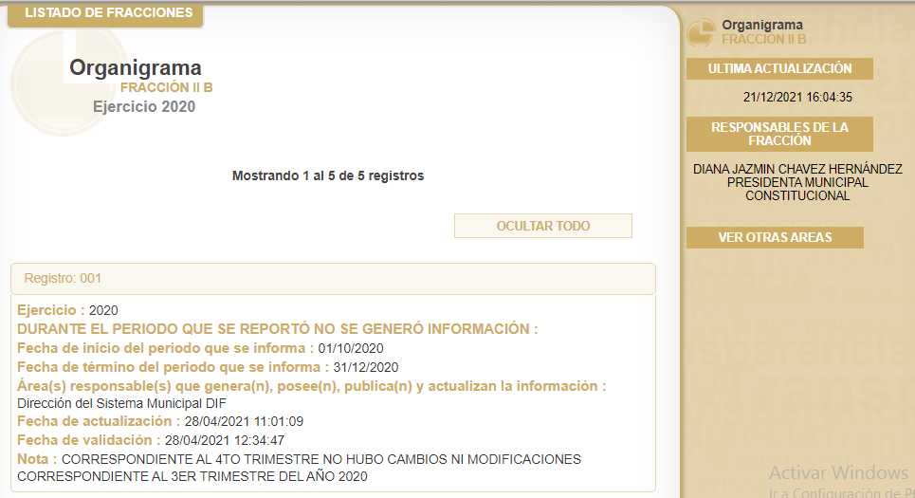
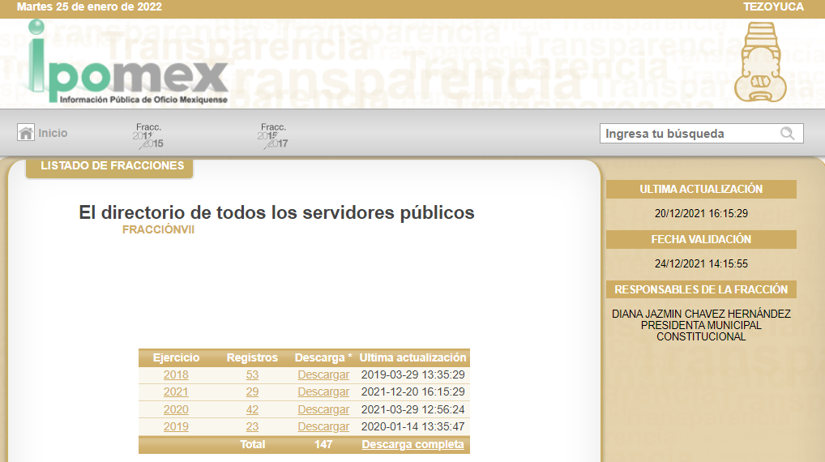
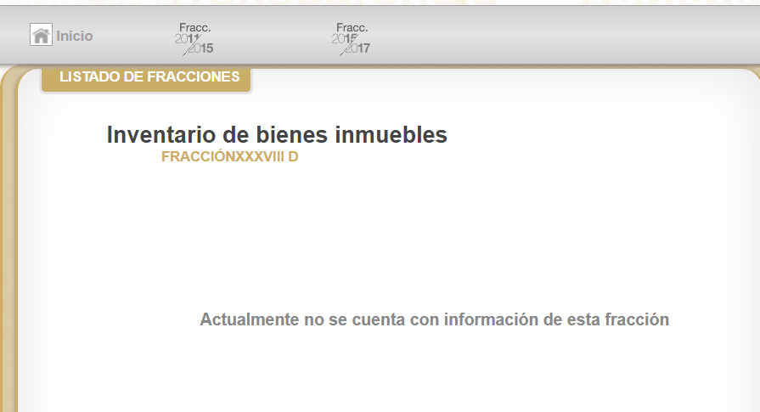
De las imágenes insertas se puede advertir que, el motivo de la solicitud de información del RECURRENTE resulta cierta y que al haber sido omiso EL SUJETO OBLIGADO en dar cumplimiento a la resolución emitida por el Pleno de este Órgano Garante, en fecha veinte de enero de dos mil veintiuno, denota la falta de interés del mismo en cuanto a dar cumplimiento con lo que la Normatividad en materia de transparencia le constriñe ya sea a generar, documentar o bien a mantener actualizado, en el portal de IPOMEX; motivo por el cual, resulta ocioso entrar al estudio o análisis de cada una de las fracciones que integran el artículo 92 de la Ley de Transparencia y Acceso a la Información Pública del Estado de México y Municipios, y ver si le resultan aplicables o no; pues se ha dejado ver las tablas de aplicabilidad específicas que le constriñen a mantener publicada la información en IPOMEX; o bien el estudiar el o los documentos que pudiera o debería entregar al RECURRENTE, pues todo lo solicitado se trata de información pública que esta constreñido a generar, poseer y/o administrar en el ejercicio de sus funciones y atribuciones.
Derivado de ello, este Órgano Garante determina ordenar la entrega de los documentos en los que conste o pueda constar la información que debería mantener publicada en el portal de IPOMEX correspondiente al segundo semestre del año 2020, en versión pública de ser procedente.
Ahora bien, en relación a la versión pública de la información de la que se ordena su entrega, en términos del artículo 143 de la Ley de Transparencia y Acceso a la Información Pública del Estado de México y Municipios, deberá omitirse, eliminarse o suprimirse la información confidencial.
En ese sentido, sólo podrán ser testados los datos que actualicen las hipótesis normativas previstas en el artículo 143 de la Ley de Transparencia y Acceso a la Información Pública del Estado de México y Municipios, y deberá procederse a su clasificación mediante las formalidades de Ley, es decir, que el Comité de Transparencia del SUJETO OBLIGADO emita el Acuerdo de Clasificación correspondiente debidamente fundado y motivado, en el cual se sustente la versión pública, misma que deberá cumplir cabalmente con las formalidades previstas en el precepto antes referido, así como con los numerales aplicables de los LINEAMIENTOS GENERALES EN MATERIA DE CLASIFICACIÓN Y DESCLASIFICACIÓN DE LA INFORMACIÓN, ASÍ COMO PARA LA ELABORACIÓN DE VERSIONES PÚBLICAS, publicados en el Diario Oficial de la Federación en fecha 15 de abril de 2016, mediante Acuerdo del Consejo Nacional del Sistema Nacional de Transparencia, Acceso a la Información Pública y Protección de Datos Personales.
Así, respecto de los documentos que EL SUJETO OBLIGADO ha de entregar en versión pública, se deberá omitir, eliminar o suprimir la información personal de los servidores públicos, como Registro Federal de Contribuyentes, CURP, clave del Instituto de Seguridad Social del Estado de México y Municipios, los descuentos que se realicen por pensión alimenticia o deducciones estrictamente legales, personales o de cualquier índole siempre que, no se encuentren relacionados con los impuestos o las cuotas por seguridad social, número de cuenta o cualquier otro dato que ponga en riesgo la vida, seguridad y salud de dichas personas.
En el caso específico de la nómina solicitada, obran datos que son considerados confidenciales, cuyo acceso debe ser restringido, los cuales deben testarse al momento de la elaboración de versiones públicas, como es el caso del Registro Federal de Contribuyentes (RFC), la Clave Única de Registro de Población (CURP), la Clave de cualquier tipo de seguridad social (ISSEMYM, u otros), así como, los préstamos o descuentos que se le hagan al servidor público.
Por cuanto hace al Registro Federal de Contribuyentes de las personas físicas, constituye un dato personal, ya que se genera con caracteres alfanuméricos obtenidos a partir del nombre en mayúsculas sin acentos ni diéresis y la fecha de nacimiento de cada persona; es decir la primera letra del apellido paterno; seguida de la primera letra Vocal del primer apellido; seguida de la primera letra del segundo apellido y por último la primera letra del nombre, posterior la fecha de nacimiento año/mes/día y finalmente la homoclave; la cual, para su obtención es necesario acreditar personalidad, fecha de nacimiento entre otros con documentos oficiales.
Al respecto, es aplicable el Criterio 19/17 de la Segunda Época, emitido por el Instituto Nacional de Transparencia, Acceso a la Información y Protección de Datos Personales, que dice:
“Registro Federal de Contribuyentes (RFC) de personas físicas. El RFC es una clave de carácter fiscal, única e irrepetible, que permite identificar al titular, su edad y fecha de nacimiento, por lo que es un dato personal de carácter confidencial.
(Énfasis añadido)
De lo anterior, se desprende que el Registro Federal de Contribuyentes se vincula al nombre de su titular, permitiendo identificar la edad de la persona y fecha de nacimiento, determinando la identificación de dicha persona para efectos fiscales, por lo que éste constituye un dato personal que concierne a una persona física identificada e identificable en términos de los artículos 2, fracción II de la Ley de Transparencia y Acceso a la Información Pública del Estado de México y Municipios y 4 fracción XI de la Ley de Protección de Datos Personales en Posesión de Sujetos Obligados del Estado de México y Municipios.
Por cuanto hace a la Clave Única de Registro de Población, constituye un dato personal, ya que tiene como finalidad registrar a cada una de las personas que integran la población del país, con los datos que permitan certificar y acreditar fehacientemente su identidad, la cual servirá para identificarla de manera individual.
Lo anterior, tiene sustento en los artículos 86 y 91 de la Ley General de Población, la cual señala lo siguiente:
“Artículo 86. El Registro Nacional de Población tiene como finalidad registrar a cada una de las personas que integran la población del país, con los datos que permitan certificar y acreditar fehacientemente su identidad.
Artículo 91. Al incorporar a una persona en el Registro Nacional de Población, se le asignará una clave que se denominará Clave Única de Registro de Población. Esta servirá para registrarla e identificarla en forma individual.”
(Énfasis añadido)
Ahora bien, la Clave Única de Registro de Población, está integrada de 18 elementos representados por letras y números, que se generan a partir de los datos contenidos en un documento probatorio de identidad (acta de nacimiento, carta de naturalización o documento migratorio), la cual se integra de la primera letra del apellido paterno; seguida de la primera letra Vocal del primer apellido; seguida de la primera letra del segundo apellido y por último la primera letra del nombre; fecha de nacimiento año/mes/día; sexo; Entidad Federativa de nacimiento; consonantes internas del nombre y apellidos; un diferenciador de homonimia y siglo; y un digito verificador, que garantizan la correcta integración.
Al respecto, el Instituto Nacional de Transparencia, Acceso a la Información y Protección de Datos Personales (INAI), a través del Criterio 18/17 de la Segunda Época, señala literalmente lo siguiente:
“Clave Única de Registro de Población (CURP). La Clave Única de Registro de Población se integra por datos personales que sólo conciernen al particular titular de la misma, como lo son su nombre, apellidos, fecha de nacimiento, lugar de nacimiento y sexo. Dichos datos, constituyen información que distingue plenamente a una persona física del resto de los habitantes del país, por lo que la CURP está considerada como información confidencial.
(Énfasis añadido)
De lo anterior, se desprende que la Clave Única de Registro de Población, se encuentra vinculada al nombre y apellidos de la persona, permitiendo identificar fecha y lugar de nacimiento, así como el sexo; datos que únicamente le atañen a su titular, por lo que, ésta constituye un dato personal que concierne a una persona física identificada e identificable en términos de los artículos 2, fracción II de la Ley de Transparencia y Acceso a la Información Pública del Estado de México y Municipios y 4, fracción XI de la Ley de Protección de Datos Personales en Posesión de Sujetos Obligados del Estado de México y Municipios.
Por cuanto hace a la Clave de cualquier tipo de seguridad social (ISSEMYM, u otros), está integrado por una secuencia de números con los que se identifica a los trabajadores que cubren las cuotas respectivas, asimismo, lo identifica con la fuente de trabajo; por lo que al ser una clave de identificación de los trabajadores, constituye información confidencial, dato que únicamente le atañe al servidor público, por lo constituye un dato personal que concierne a una persona física identificada e identificable en términos de los artículos 2, fracción II de la Ley de Transparencia y Acceso a la Información Pública del Estado de México y Municipios y 4, fracción XI de la Ley de Protección de Datos Personales en Posesión de Sujetos Obligados del Estado de México y Municipios.
Respecto de los préstamos o descuentos de carácter personal, éstos no deben tener relación con la prestación del servicio; es decir, son confidenciales los préstamos o descuentos que se le hagan a la persona en los que no se involucren instituciones públicas, en virtud de no favorecer en la transparencia y rendición de cuentas, sino, por el contrario, con ello se violentaría la protección de información confidencial, porque incide en la intimidad de un individuo identificado.
Por su parte, el artículo 84 de la Ley del Trabajo de los Servidores Públicos del Estado y Municipios, señala:
“ARTICULO 84. Sólo podrán hacerse retenciones, descuentos o deducciones al sueldo de los servidores públicos por concepto de:
I. Gravámenes fiscales relacionados con el sueldo;
II. Deudas contraídas con las instituciones públicas o dependencias por concepto de anticipos de sueldo, pagos hechos con exceso, errores o pérdidas debidamente comprobados;
III. Cuotas sindicales;
IV. Cuotas de aportación a fondos para la constitución de cooperativas y de cajas de ahorro, siempre que el servidor público hubiese manifestado previamente, de manera expresa, su conformidad;
V. Descuentos ordenados por el Instituto de Seguridad Social del Estado de México y Municipios, con motivo de cuotas y obligaciones contraídas con éste por los servidores públicos;
VI. Obligaciones a cargo del servidor público con las que haya consentido, derivadas de la adquisición o del uso de habitaciones consideradas como de interés social;
VII. Faltas de puntualidad o de asistencia injustificadas;
VIII. Pensiones alimenticias ordenadas por la autoridad judicial; o
IX. Cualquier otro convenido con instituciones de servicios y aceptado por el servidor público.

El monto total de las retenciones, descuentos o deducciones no podrá exceder del 30% de la remuneración total, excepto en los casos a que se refieren las fracciones IV, V y VI de este artículo, en que podrán ser de hasta el 50%, salvo en los casos en que se demuestre que el crédito se concedió con base en los ingresos familiares para hacer posible el derecho constitucional a una vivienda digna, o se refieran a lo establecido en la fracción VIII de este artículo, en que se ajustará a lo determinado por la autoridad judicial.”
(Énfasis añadido)
Derivado de lo anterior, la ley establece claramente cuáles son esos descuentos o gravámenes que directamente se relacionan con las obligaciones adquiridas como servidores públicos y aquéllos que únicamente inciden en su vida privada. De este modo, descuentos por pensiones alimenticias o créditos adquiridos con instituciones privadas o públicas pero que fueron contraídas en forma individual, son información que debe clasificarse como confidencial.
En relación al número de cuenta bancaria de las personas físicas, ésta corresponde a información que sólo su titular o personas autorizadas poseen para el acceso o consulta de información patrimonial, o para la realización de operaciones bancarias de diversa naturaleza, por lo que la difusión pública del mismo facilitaría la afectación al patrimonio del titular de la cuenta.
Por lo anterior, el número de cuenta bancaria debe ser clasificado como confidencial con fundamento en las fracciones I y II del artículo 143 de la Ley de la Materia de la Entidad; en razón de que, con su difusión se estaría poniendo en riesgo la seguridad de su titular.
Además de que, la publicidad de los números de cuenta bancaria de los particulares en nada contribuye a la rendición de cuentas, sino por el contrario, dar a conocer los números de las cuentas bancarias hace vulnerable a las personas físicas, al abrir la posibilidad de que terceros que cuenten con las posibilidades tecnológicas y/o económicas puedan realizar actos ilícitos mediante operaciones cibernéticas; en esa virtud, este Instituto determina que dicha información no puede ser del dominio público, toda vez que se podría dar un uso inadecuado a la misma o cometer algún ilícito o fraude en contra del patrimonio de los particulares.
Lo anterior encuentra sustento en el criterio 10/17 emitido por el Instituto Nacional de Transparencia y Acceso a la Información Pública del Estado de México y Municipios, que a la letra dicen:
“Cuentas bancarias y/o CLABE interbancaria de personas físicas y morales privadas. El número de cuenta bancaria y/o CLABE interbancaria de particulares es información confidencial, al tratarse de un conjunto de caracteres numéricos utilizados por los grupos financieros para identificar las cuentas de sus clientes, a través de los cuales se puede acceder a información relacionada con su patrimonio y realizar diversas transacciones; por tanto, constituye información clasificada con fundamento en los artículos 116 de la Ley General de Transparencia y Acceso a la Información Pública y 113 de la Ley Federal de Transparencia y Acceso a la Información Pública.”
Ahora bien, por cuanto hace a las cuentas bancarias de los Sujetos obligados, dicha información no puede considerarse como confidencial, pues la difusión de dichas cuentas o claves interbancarias, favorecen a la rendición de cuentas; ello tiene sustento en el criterio 11/17, emitido por el Instituto Nacional de Transparencia y Acceso a la Información Pública del Estado de México y Municipios, el cual para mayor referencia se inserta a continuación:
“Cuentas bancarias y/o CLABE interbancaria de sujetos obligados que reciben y/o transfieren recursos públicos, son información pública. La difusión de las cuentas bancarias y claves interbancarias pertenecientes a un sujeto obligado favorece la rendición de cuentas al transparentar la forma en que se administran los recursos públicos, razón por la cual no pueden considerarse como información clasificada. “
Por ende, en el presente caso, EL SUJETO OBLIGADO debe testar el número de cuenta bancaria de personas física y morales privadas.
Por lo que hace a los Códigos Bidimensionales y los denominados Códigos QR, se trata de barras en dos dimensiones que al igual a los códigos de barras o códigos unidimensionales, son utilizados para almacenar diversos tipos datos de manera codificada, los cuales a través de lectores que pueden ser obtenidos por cualquier persona, pueden obtener los referidos datos, los cuales pueden corresponder a datos personales como Registro Federal de Contribuyentes (RFC) y la Clave Única de Registro de Población (CURP).
Por ende, EL SUJETO OBLIGADO debe testar los datos confidenciales, sin pasar por alto que la clasificación respectiva tiene que cumplirse a través de la forma y formalidades que la Ley impone; es decir, mediante Acuerdo debidamente fundado y motivado, en términos de los numerales 49, fracción VIII y 132, fracciones II y III de la Ley de Transparencia y Acceso a la Información Pública del Estado de México y Municipios, así como los numerales Segundo, fracción XVIII, y del Cuarto al Décimo Primero de los Lineamientos Generales en materia de Clasificación y Desclasificación de la Información, así como para la elaboración de Versiones Públicas, que literalmente expresan:
Ley de Transparencia y Acceso a la Información Pública del Estado de México y Municipios
“Artículo 49. Los Comités de Transparencia tendrán las siguientes atribuciones:
VIII. Aprobar, modificar o revocar la clasificación de la información;
Artículo 132. La clasificación de la información se llevará a cabo en el momento en que:
…
II. Se determine mediante resolución de autoridad competente; o

III. Se generen versiones públicas para dar cumplimiento a las obligaciones de transparencia previstas en esta Ley.”

Lineamientos Generales en materia de Clasificación y Desclasificación de la Información
“Segundo.- Para efectos de los presentes Lineamientos Generales, se entenderá por:
XVIII. Versión pública: El documento a partir del que se otorga acceso a la información, en el que se testan partes o secciones clasificadas, indicando el contenido de éstas de manera genérica, fundando y motivando la reserva o confidencialidad, a través de la resolución que para tal efecto emita el Comité de Transparencia.
Cuarto. Para clasificar la información como reservada o confidencial, de manera total o parcial, el titular del área del sujeto obligado deberá atender lo dispuesto por el Título Sexto de la Ley General, en relación con las disposiciones contenidas en los presentes lineamientos, así como en aquellas disposiciones legales aplicables a la materia en el ámbito de sus respectivas competencias, en tanto estas últimas no contravengan lo dispuesto en la Ley General.
Los sujetos obligados deberán aplicar, de manera estricta, las excepciones al derecho de acceso a la información y sólo podrán invocarlas cuando acrediten su procedencia.
Quinto. La carga de la prueba para justificar toda negativa de acceso a la información, por actualizarse cualquiera de los supuestos de clasificación previstos en la Ley General, la Ley Federal y leyes estatales, corresponderá a los sujetos obligados, por lo que deberán fundar y motivar debidamente la clasificación de la información ante una solicitud de acceso o al momento en que generen versiones públicas para dar cumplimiento a las obligaciones de transparencia, observando lo dispuesto en la Ley General y las demás disposiciones aplicables en la materia.
Sexto. Los sujetos obligados no podrán emitir acuerdos de carácter general ni particular que clasifiquen documentos o expedientes como reservados, ni clasificar documentos antes de que se genere la información o cuando éstos no obren en sus archivos.
La clasificación de información se realizará conforme a un análisis caso por caso, mediante la aplicación de la prueba de daño y de interés público.
Séptimo. La clasificación de la información se llevará a cabo en el momento en que:
I. Se reciba una solicitud de acceso a la información;
II. Se determine mediante resolución de autoridad competente, o
III. Se generen versiones públicas para dar cumplimiento a las obligaciones de transparencia previstas en la Ley General, la Ley Federal y las correspondientes de las entidades federativas.
Los titulares de las áreas deberán revisar la clasificación al momento de la recepción de una solicitud de acceso a la información, para verificar si encuadra en una causal de reserva o de confidencialidad.
Octavo. Para fundar la clasificación de la información se debe señalar el artículo, fracción, inciso, párrafo o numeral de la ley o tratado internacional suscrito por el Estado mexicano que expresamente le otorga el carácter de reservada o confidencial.
Para motivar la clasificación se deberán señalar las razones o circunstancias especiales que lo llevaron a concluir que el caso particular se ajusta al supuesto previsto por la norma legal invocada como fundamento.
En caso de referirse a información reservada, la motivación de la clasificación también deberá comprender las circunstancias que justifican el establecimiento de determinado plazo de reserva.
Tratándose de información clasificada como confidencial respecto de la cual se haya determinado su conservación permanente por tener valor histórico, ésta conservará tal carácter de conformidad con la normativa aplicable en materia de archivos.
Los documentos contenidos en los archivos históricos y los identificados como históricos confidenciales no serán susceptibles de clasificación como reservados.
Noveno. En los casos en que se solicite un documento o expediente que contenga partes o secciones clasificadas, los titulares de las áreas deberán elaborar una versión pública fundando y motivando la clasificación de las partes o secciones que se testen, siguiendo los procedimientos establecidos en el Capítulo IX de los presentes lineamientos.
Décimo. Los titulares de las áreas, deberán tener conocimiento y llevar un registro del personal que, por la naturaleza de sus atribuciones, tenga acceso a los documentos clasificados. Asimismo, deberán asegurarse de que dicho personal cuente con los conocimientos técnicos y legales que le permitan manejar adecuadamente la información clasificada, en los términos de los Lineamientos para la Organización y Conservación de Archivos.
En ausencia de los titulares de las áreas, la información será clasificada o desclasificada por la persona que lo supla, en términos de la normativa que rija la actuación del sujeto obligado.
Décimo primero. En el intercambio de información entre sujetos obligados para el ejercicio de sus atribuciones, los documentos que se encuentren clasificados deberán llevar la leyenda correspondiente de conformidad con lo dispuesto en el Capítulo VIII de los presentes lineamientos.” (Sic)
(Énfasis Añadido)
Por lo tanto, es importante referir que EL SUJETO OBLIGADO deberá seguir el procedimiento legal establecido para su clasificación, esto es, que su Comité de Transparencia emita un Acuerdo de Clasificación que cumpla con las formalidades previstas, antes citadas que lo sustente, en el que se expongan los fundamentos y razones que llevaron a la autoridad a testar, suprimir o eliminar datos de dicho soporte documental, ya que el no hacerlo, implica que lo entregado no es legal ni formalmente una versión pública, sino más bien una documentación ilegible, incompleta o tachada; pues no señalar las razones por las que no se aprecian determinados datos, ya sea porque se testan o suprimen, deja al solicitante en estado de incertidumbre, al no conocer o comprender porque no aparecen en la documentación respectiva, es decir, si no se exponen de manera puntual las razones de ello se estaría violentando desde un inicio el derecho de acceso a la información del solicitante.
Así, con fundamento en lo prescrito en los artículos 5, párrafo trigésimo, trigésimo primero y trigésimo segundo, fracciones IV y V de la Constitución Política del Estado Libre y Soberano de México; 2, fracción II, 9, 29, 36, fracciones I y II, 176, 178, 179, 181, 185, fracción I, 186 y 188 de la Ley de Transparencia y Acceso a la Información Pública del Estado de México y Municipios, este Pleno:
RESUELVE
PRIMERO. Resultan fundadas las razones o motivos de inconformidad hechas valer por EL RECURRENTE, en el recurso de revisión 05922/INFOEM/ICR-57/IP/RR/2020, en términos del Considerando QUINTO de la presente resolución.
SEGUNDO. Se ORDENA al SUJETO OBLIGADO entregue, vía SAIMEX, en términos del Considerando QUINTO al RECURRENTE, en versión pública de ser procedente de lo siguiente:
“Los documentos en donde conste al segundo semestre del año 2020, la información que dé cuenta de aquella que debería encontrarse publicada en el portal de IPOMEX en relación a las LII fracciones del artículo 92 de la Ley de Transparencia y Acceso a la Información Pública del Estado de México y Municipios.
Debiendo notificar al RECURRENTE el Acuerdo de Clasificación de la información que apruebe su Comité de Transparencia con motivo de la versión pública que se genere.”
TERCERO. Notifíquese al Titular de la Unidad de Transparencia del SUJETO OBLIGADO para que, conforme a los artículos 186, último párrafo y 189, párrafo segundo de la Ley de Transparencia y Acceso a la Información Pública del Estado de México y Municipios, dé cumplimiento a lo ordenado dentro del plazo de diez días hábiles, debiendo informar a este Instituto en un plazo de tres días hábiles siguientes sobre el cumplimiento dado a la resolución.
CUARTO. Con fundamento en el artículo 198 de la Ley de Transparencia y Acceso a la Información Pública del Estado de México y Municipios, se apercibe al SUJETO OBLIGADO que, en caso de negarse a cumplir la presente resolución o hacerlo de manera parcial se actuará de conformidad con lo previsto en los artículos 213, 214, 216 y 217 de dicha Ley.
QUINTO. Notifíquese al RECURRENTE la presente resolución vía Sistema de Acceso a la Información Pública Mexiquense (SAIMEX).
SEXTO. De conformidad con el artículo 198 de la Ley de Transparencia y Acceso a la Información Pública del Estado de México y Municipios, de considerarlo procedente, EL SUJETO OBLIGADO de manera fundada y motivada, podrá solicitar una ampliación de plazo para el cumplimiento de la presente resolución.
SÉTIMO. Hágase del conocimiento del RECURRENTE que, de conformidad con lo establecido en el artículo 196 de la Ley de Transparencia y Acceso a la Información Pública del Estado de México y Municipios, podrá impugnarla vía Juicio de Amparo en los términos de las leyes aplicables.
ASÍ LO RESUELVE, POR UNANIMIDAD DE VOTOS EL PLENO DEL INSTITUTO DE TRANSPARENCIA, ACCESO A LA INFORMACIÓN PÚBLICA Y PROTECCIÓN DE DATOS PERSONALES DEL ESTADO DE MÉXICO Y MUNICIPIOS, CONFORMADO POR LOS COMISIONADOS JOSÉ MARTÍNEZ VILCHIS; MARÍA DEL ROSARIO MEJÍA AYALA; SHARON CRISTINA MORALES MARTÍNEZ (AUSENCIA JUSTIFICADA); LUIS GUSTAVO PARRA NORIEGA Y GUADALUPE RAMÍREZ PEÑA; EN LA QUINTA SESIÓN ORDINARIA CELEBRADA EL DIEZ DE FEBRERO DE DOS MIL VEINTIDÓS, ANTE EL SECRETARIO TÉCNICO DEL PLENO, ALEXIS TAPIA RAMÍREZ.
JMV/CCR//BLA/DEMF/AMV

Consultable en: https://www.ipomex.org.mx/ipo3/lgt/indice/TEZOYUCA/art_93_i/1.web

